**LUIS FELIPE URBINA MORENO**

Cc.: 1030592031 de Bogotá

16 de Mayo de 1991

Transv. 78 i 42 67 sur

317 527 98 68

LUISURBM@GMAIL.COM

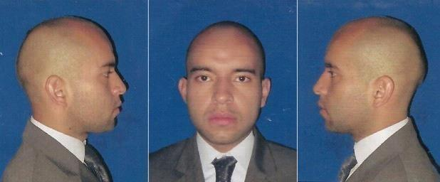

**PERFIL PROFESIONAL**

Comprometido con mi visión: ser un profesional creativamente responsable. Ágil con el computador, abierto a posibilidades de cambio, respetuoso y sagaz en trabajo en equipo, dedicado y coherente al desarrollo de tareas asignadas.

**FORMACIÓN PROFESIONAL**

**Desarrollador de Software**

Lenguaje de programación: Java EE 7 AS/400 C C++ C# .NET.

Lenguaje base de datos relacionales: PL/SQL MYSQL DB2.

Sistemas operacionales: MS-DOS LINUX-DEBIAN.

**Esp. Ing. de Software**

Universidad INCCA de Colombia

I Semestre

Bogotá

**Ingeniero de Sistemas**

Universidad INCCA de Colombia

X Semestre

Bogotá

**Bachiller académico**

I.E.D. Los Periodistas

2008

Bogotá

**EXPERIENCIA LABORAL**

**Koghi S.A.S.**

Bogotá

06/06/2017 – 09/11/2017 Desarrollador (senior):

Análisis y Diseño de requerimientos de software

Desarrollo de API Rest Java JBPM – IGAC Colombia

**SOA Consulting**

Bogotá

19/12/2016 – 03/02/2017 Desarrollador (j) JEE8:

Análisis y Diseño de incidentes técnicos JAVA/PLSQL.

Desarrollo de JAVA Web – Subocol Colombia

**Contact& Business It**

Bogotá

08/12/2015 – 16/06/2016 Desarrollador (j) JEE8:

Análisis y Diseño de incidentes técnicos JAVA/PLSQL.

Desarrollo de JAVA Web - A Toda Hora S.A.

**REFERENCAS PERSONALES**

**PATRICIA URBINA MORENO**

Bogotá

ABOGADA LITIGANTE

3163060734

**DANIEL MAURICIO PRIETO**

Bogotá

ASESOR ATENCION CLIENTE

3184910062

TELEPERFORMANCE COLOMBIA

**REFERENCIAS LABORALES**

JIMMY VELEZ

Bogotá D.C.

SOA Consulting

3124913222

CAROLINA GOMEZ

Bogotá D.C.

Koghi S.A.S.

4672667

LEONARDO ROJAS  
Bogotá D.C.  
Contact &amp; Business IT  
6000080

**Luis Felipe Urbina Moreno**

**C.C 1.030’592-031 de Bogotá**